北京xx幕墙装饰工程
外装饰结构热工性能
设计计算书

设计：
校对：
审核：
批准：
沈阳yy铝业工程有限公司
二〇二五年三月二十四日
目录

1 计算引用的规范、标准及资料 1
2 计算中采用的部分条件参数及规定 1
2.1 计算所采纳的部分参数 1
2.2 各规范中关于公共建筑节能计算的部分规定 3
3 门窗系统结构基本参数 7
3.1 地区参数 7
3.2 建筑参数 7
3.3 单元参数 8
3.4 框传热系数相关参数 8
4 玻璃的传热系数K值的计算 8
4.1 计算基础及依据 8
4.2 室外表面换热系数 9
4.3 室内表面换热系数 9
4.4 多层玻璃系统材料的固体热阻 10
4.5 多层玻璃系统内部气体间层的热阻 10
5 门窗系统框的传热系数K值的计算 12
5.1 框的传热系数Kf 12
5.2 幕墙框与玻璃结合处的线传热系数ψ 16
6 门窗系统整体的传热系数K值 17
7 太阳光透射比、遮阳系数以及太阳得热系数计算 18
7.1 太阳光总透射比gt 18
7.2 门窗系统计算单元的遮阳系数 19
7.3 太阳得热系数的计算 19
7.4 门窗系统计算单元玻璃可见光透射比要求 20
8 结露计算 20
8.1 水表面的饱和水蒸气压计算 20
8.2 在空气相对湿度f下，空气的水蒸气压计算 21
8.3 空气的结露点温度计算 21
8.4 门窗系统玻璃内表面的计算温度 21
8.5 结露性能评价 21

建筑门窗系统热工设计计算书

计算引用的规范、标准及资料
《建筑节能与可再生能源利用通用规范》 GB55015-2021
《建筑幕墙》 GB/T21086-2007
《民用建筑通用规范》 GB55031-2022
《民用建筑热工设计规范》 GB50176-2016
《公共建筑节能设计标准》 GB50189-2015
《工业建筑节能设计统一标准》 GB51245-2017
《严寒和寒冷地区居住建筑节能设计标准》 JGJ26-2018
《夏热冬冷地区居住建筑节能设计标准》 JGJ134-2010
《夏热冬暖地区居住建筑节能设计标准》 JGJ75-2012
《建筑门窗玻璃幕墙热工计算规程》 JGJ/T151-2008
《建筑玻璃应用技术规程》 JGJ113-2015
《玻璃幕墙光热性能》 GB/T18091-2015
《建筑节能工程施工质量验收标准》 GB50411-2019
《居住建筑节能检测标准》 JGJ/T132-2009
《公共建筑节能改造技术规范》 JGJ176-2009
《公共建筑节能检测标准》 JGJ/T177-2009
《既有居住建筑节能改造技术规程》 JGJ/T129-2012
《节能建筑评价标准》 GB/T50668-2011
《温和地区居住建筑节能设计标准》 JGJ475-2019

计算中采用的部分条件参数及规定

计算所采纳的部分参数
建筑结构划分为工业建筑和民用建筑，其中民用建筑又分为公共建筑和居住建筑；
新版本《民用建筑热工设计规范》GB50176-2016有如下规定：
C.5.2条：计算门窗、幕墙传热系数时，应采用建筑工程所在地的冬季计算参数，所采用的边界条件应根据冬季计算参数按照现行行业标准《建筑门窗玻璃幕墙热工计算规程》JGJ/T151的规定计算确定。
C.6.2条：在冬季设计室内外温湿度条件下，门窗幕墙内、外表面的换热系数应按现行行业标准《建筑门窗玻璃幕墙热工计算规程》JGJ/T151的规定通过计算确定，室外计算温度应符合本规范第3.2.2条的规定。
《民用建筑热工设计规范》GB50176-2016与《建筑门窗玻璃幕墙热工计算规程》JGJ/T151-2008两本规范在计算参数和边界条件上，有细微差别，考虑到门窗幕墙行业的实际情况，计算结露性能时按新GB50176规范取室外计算温度，其它计算仍按JGJ/T151取值。
结合本工程具体情况，节能计算时按如下参数取值：
(1)冬季标准计算条件应为：
室内空气温度：T_{in}=20℃；
室外空气温度：T_{out}=-20℃；
室内对流换热系数：h_{c,in}=3.6W/(m²·K)；
室外对流换热系数：h_{c,out}=16W/(m²·K)；
室内平均辐射温度：T_{rm,in}=T_{in}
室外平均辐射温度：T_{rm,out}=T_{out}
太阳辐射照度：I_{s}=300W/m²；
(2)夏季标准计算条件应为：
室内空气温度：T_{in}=25℃；
室外空气温度：T_{out}=30℃；
室内对流换热系数：h_{c,in}=2.5W/(m²·K)；
室外对流换热系数：h_{c,out}=16W/(m²·K)；
室内平均辐射温度：T_{rm,in}=T_{in}
室外平均辐射温度：T_{rm,out}=T_{out}
太阳辐射照度：I_{s}=500W/m²；
(3)计算传热系数应采用冬季标准计算条件，并取I_{s}=0W/m²；
(4)计算遮阳系数、太阳光总透射比应采用夏季标准计算条件；
(5)结露性能计算的标准边界条件应为：
室内环境温度：20℃；
室内环境湿度：30%-60%；
室外环境温度：
按GB50176-2016附录C.6要求，门窗与幕墙在进行冬季抗结露计算时，室外温度应按GB50176第3.2节取值，其具体要求如下：
冬季室外计算温度t_{e}应按围护结构的热惰性指标D值不同，分别采用：
6.0≤D时： t_{e}=t_{w}
4.1≤D＜6.0时：t_{e}=0.6t_{w}+0.4t_{e,min}
1.6≤D＜4.1时：t_{e}=0.3t_{w}+0.7t_{e,min}
D＜1.6时： t_{e}=t_{e,min}
其中：
t_{w}：采暖室外计算温度(℃)；
t_{e,min}：累年最低日平均温度(℃)；
因此：
查表GB50176-2016附录A，北京地区：t_{e,min}=-11.8℃，t_{w}=-7℃；
查建筑节能计算资料，本工程的围护结构热惰性指标值D=2.5；
因此：
t_{e}=0.3t_{w}+0.7t_{e,min}=-10.36℃；
(6)框的太阳光总透射比g_{f}应采用下列边界条件：
q_{in}=α·I_{s}
α：框表面太阳辐射吸收系数；
I_{s}：太阳辐射照度(W/m²)；
q_{in}：框吸收的太阳辐射热(W/m²)；

各规范中关于公共建筑节能计算的部分规定
(1)公共建筑分类应符合下列规定：
按B.0.1[GB55015-2021]，公共建筑分类应符合下列规定：
1单栋建筑面积大于300m²的建筑，或单栋建筑面积小于或等于300m²但总建筑面积大于1000m²的建筑群，应为甲类公共建筑；
2单栋建筑面积小于或等于300m²的建筑，应为乙类公共建筑。
(2)各城市的建筑热工设计分区应按《民用建筑热工设计规范》GB50176-2016的表4.1.2给出的指标确定，全国主要城市的二级区属按该规范附录A查询确定。
表4.1.2建筑热工设计二级区划指标及设计要求
二级区划名称 | 区划指标 |  | 设计要求
严寒A区（1A） | 6000≤HDD18 |  | 冬季保温要求极高，必须满足保温设计要求，不考虑防热设计。
严寒B区（1B） | 5000≤HDD18<6000 |  | 冬季保温要求非常高，必须满足保温设计要求，不考虑防热设计。
严寒C区（1C） | 3800≤HDD18<5000 |  | 必须满足保温设计要求，可不考虑防热设计。
寒冷A区（2A） | 2000≤HDD18  <3800 | CDD26≤90 | 应满足保温设计要求，可不考虑防热设计。
寒冷B区（2B） | 2000≤HDD18  <3800 | CDD26>90 | 应满足保温设计要求，宜满足隔热设计要求，兼顾自然通风、遮阳设计。
夏热冬冷A区（3A） | 1200≤HDD18<2000 |  | 应满足保温、隔热设计要求，重视自然通风、遮阳设计。
夏热冬冷B区（3B） | 700≤HDD18<1200 |  | 应满足隔热、保温设计要求，强调自然通风、遮阳设计。
夏热冬暖A区（4A） | 500≤HDD18<700 |  | 应满足隔热设计要求，宜满足保温设计要求，强调自然通风、遮阳设计。
夏热冬暖B区（4B） | HDD18<500 |  | 应满足隔热设计要求，可不考虑保温设计，强调自然通风、遮阳设计。
温和A区（5A） | CDD26<10 | 700≤HDD18  <2000 | 应满足冬季保温设计要求，可不考虑防热设计。
温和B区（5B） | CDD26<10 | HDD18<700 | 宜满足冬季保温设计要求，可不考虑防热设计。
(3)规范中关于公共建筑体形系数的规定：
按3.1.3[GB55015-2021]，严寒和寒冷地区公共建筑体形系数应符合表 3.1.3 的规定。
表3.1.3 严寒和寒冷地区公共建筑体形系数限值
单栋建筑面积A（m²） | 建筑体形系数
300<A≤800 | ≤0.50
A＞800 | ≤0.40
(4)规范中关于公共建筑窗墙比的规定：
按3.2.2[GB50189-2015]，严寒地区甲类公共建筑各单一立面窗墙面积比(包括透光幕墙)均不宜大于0.60；其它地区甲类公共建筑各单一立面窗墙面积比(包括透光幕墙)均不宜大于0.70。
(5)规范中关于公共建筑透光材料的可见光投射比的规定：
按3.2.4[GB50189-2015]，甲类公共建筑单一立面窗墙面积比小于0.40时，透光材料的可见光透射比不应小于 0.60；甲类公共建筑单一立面窗墙面积比大于等于0.40时，透光材料的可见光透射比不应小于0.40。
按3.1.6[GB55015-2021]，甲类公共建筑的屋面透光部分不应大于屋面中面积的20%。
(6)公共建筑围护结构热工性能限值：
按3.1.10[GB55015-2021]，根据建筑热工设计的气候分区，甲类公共建筑的围护结构热工性能应分别符合表3.1.10-1－表3.1.10-6的规定。
表3.1.10-1严寒A、B区甲类公共建筑围护结构热工性能限值
围护结构部位 |  | 体形系数≤0.30 | 0.30＜体形系数≤0.50
 |  | 传热系数K[W/(m2·K)]
屋面 |  | ≤0.25 | ≤0.20
外墙(包括非透光幕墙) |  | ≤0.35 | ≤0.30
底面接触室外空气的架空或外挑楼板 |  | ≤0.35 | ≤0.30
地下车库与供暖房间之间的楼板 |  | ≤0.50 | ≤0.50
非供暖楼梯间与供暖房间之间的隔墙 |  | ≤0.80 | ≤0.80
单一立面外窗  (包括透光幕墙) | 窗墙面积比≤0.20 | ≤2.5 | ≤2.2
单一立面外窗  (包括透光幕墙) | 0.20＜窗墙面积比≤0.30 | ≤2.3 | ≤2.0
单一立面外窗  (包括透光幕墙) | 0.30＜窗墙面积比≤0.40 | ≤2.0 | ≤1.6
单一立面外窗  (包括透光幕墙) | 0.40＜窗墙面积比≤0.50 | ≤1.7 | ≤1.5
单一立面外窗  (包括透光幕墙) | 0.50＜窗墙面积比≤0.60 | ≤1.4 | ≤1.3
单一立面外窗  (包括透光幕墙) | 0.60＜窗墙面积比≤0.70 | ≤1.4 | ≤1.3
单一立面外窗  (包括透光幕墙) | 0.70＜窗墙面积比≤0.80 | ≤1.3 | ≤1.2
单一立面外窗  (包括透光幕墙) | 窗墙面积比＞0.80 | ≤1.2 | ≤1.1
屋顶透光部分(屋顶透光部分面积≤20%) |  | ≤1.8
围护结构部位 |  | 保温材料层热阻R[(m2·K)/W]
周边地面 |  | ≥1.10
供暖地下室与土壤接触的外墙 |  | ≥1.50
变形缝（两侧墙内保温时） |  | ≥1.20
表3.1.10-2严寒C区甲类公共建筑围护结构热工性能限值
围护结构部位 |  | 体形系数≤0.30 | 0.30＜体形系数≤0.50
 |  | 传热系数K[W/(m2·K)]
屋面 |  | ≤0.30 | ≤0.25
外墙(包括非透光幕墙) |  | ≤0.38 | ≤0.35
底面接触室外空气的架空或外挑楼板 |  | ≤0.38 | ≤0.35
地下车库与供暖房间之间的楼板 |  | ≤0.70 | ≤0.70
非供暖楼梯间与供暖房间之间的隔墙 |  | ≤1.00 | ≤1.00
单一立面外窗  (包括透光幕墙) | 窗墙面积比≤0.20 | ≤2.7 | ≤2.5
单一立面外窗  (包括透光幕墙) | 0.20＜窗墙面积比≤0.30 | ≤2.4 | ≤2.0
单一立面外窗  (包括透光幕墙) | 0.30＜窗墙面积比≤0.40 | ≤2.1 | ≤1.9
单一立面外窗  (包括透光幕墙) | 0.40＜窗墙面积比≤0.50 | ≤1.7 | ≤1.6
单一立面外窗  (包括透光幕墙) | 0.50＜窗墙面积比≤0.60 | ≤1.5 | ≤1.5
单一立面外窗  (包括透光幕墙) | 0.60＜窗墙面积比≤0.70 | ≤1.5 | ≤1.5
单一立面外窗  (包括透光幕墙) | 0.70＜窗墙面积比≤0.80 | ≤1.4 | ≤1.4
单一立面外窗  (包括透光幕墙) | 窗墙面积比＞0.80 | ≤1.3 | ≤1.2
屋顶透光部分(屋顶透光部分面积≤20%) |  | ≤2.3
围护结构部位 |  | 保温材料层热阻R[(m2·K)/W]
周边地面 |  | ≥1.10
供暖地下室与土壤接触的外墙 |  | ≥1.50
变形缝（两侧墙内保温时） |  | ≥1.20
表3.1.10-3寒冷地区甲类公共建筑围护结构热工性能限值
围护结构部位 |  | 体形系数≤0.30 |  | 0.30＜体形系数≤0.50
 |  | 传热系数  K  [W/(m2·K)] | 太阳得热系数SHGC(东、南西向/北向) | 传热系数  K  [W/(m2·K)] | 太阳得热系数SHGC(东、南西向/北向)
屋面 |  | ≤0.40 | —— | ≤0.35 | ——
外墙(包括非透光幕墙) |  | ≤0.50 | —— | ≤0.45 | ——
底面接触室外空气的架空或外挑楼板 |  | ≤0.50 | —— | ≤0.45 | ——
地下车库与供暖房间之间的楼板 |  | ≤1.0 | —— | ≤1.0 | ——
非供暖楼梯间与供暖房间之间的隔墙 |  | ≤1.2 | —— | ≤1.2 | ——
单一立面  外窗(包括透光幕墙) | 窗墙面积比≤0.20 | ≤2.5 | —— | ≤2.5 | ——
单一立面  外窗(包括透光幕墙) | 0.20＜窗墙面积比≤0.30 | ≤2.5 | ≤0.48/— | ≤2.4 | ≤0.48/—
单一立面  外窗(包括透光幕墙) | 0.30＜窗墙面积比≤0.40 | ≤2.0 | ≤0.40/— | ≤1.8 | ≤0.40/—
单一立面  外窗(包括透光幕墙) | 0.40＜窗墙面积比≤0.50 | ≤1.9 | ≤0.4/— | ≤1.7 | ≤0.40/—
单一立面  外窗(包括透光幕墙) | 0.50＜窗墙面积比≤0.60 | ≤1.8 | ≤0.35/— | ≤1.6 | ≤0.35/—
单一立面  外窗(包括透光幕墙) | 0.60＜窗墙面积比≤0.70 | ≤1.7 | ≤0.30/0.40 | ≤1.6 | ≤0.30/0.40
单一立面  外窗(包括透光幕墙) | 0.70＜窗墙面积比≤0.80 | ≤1.5 | ≤0.30/0.40 | ≤1.4 | ≤0.30/0.40
单一立面  外窗(包括透光幕墙) | 窗墙面积比＞0.80 | ≤1.3 | ≤0.25/0.40 | ≤1.3 | ≤0.25/0.40
屋顶透光部分(屋顶透光部分面积≤20%) |  | ≤2.4 | ≤0.35 | ≤2.4 | ≤0.35
围护结构部位 |  | 保温材料层热阻R[(m2·K)/W]
周边地面 |  | ≥0.60
供暖、空调地下室外墙(与土壤接触的墙) |  | ≥0.90
变形缝（两侧墙内保温时） |  | ≥0.90
表3.1.10-4夏热冬冷地区甲类公共建筑围护结构热工性能限值
围护结构部位 |  | 传热系数K  [W/(m2·K)] | 太阳得热系数  SHGC  (东、南、西向/北向)
屋面 |  | ≤0.40 | ——
外墙  (包括非透光幕墙) | 围护结构热惰性指标D≤2.5 | ≤0.60 | ——
外墙  (包括非透光幕墙) | 围护结构热惰性指标D＞2.5 | ≤0.80 | ——
底面接触室外空气的架空或外挑楼板 |  | ≤0.70 | ——
单一立面外窗  (包括透光幕墙) | 窗墙面积比≤0.20 | ≤3.0 | ≤0.45
单一立面外窗  (包括透光幕墙) | 0.20＜窗墙面积比≤0.30 | ≤2.6 | ≤0.40/0.45
单一立面外窗  (包括透光幕墙) | 0.30＜窗墙面积比≤0.40 | ≤2.2 | ≤0.35/0.40
单一立面外窗  (包括透光幕墙) | 0.40＜窗墙面积比≤0.50 | ≤2.2 | ≤0.30/0.35
单一立面外窗  (包括透光幕墙) | 0.50＜窗墙面积比≤0.60 | ≤2.1 | ≤0.30/0.35
单一立面外窗  (包括透光幕墙) | 0.60＜窗墙面积比≤0.70 | ≤2.1 | ≤0.25/0.30
单一立面外窗  (包括透光幕墙) | 0.70＜窗墙面积比≤0.80 | ≤2.0 | ≤0.25/0.30
单一立面外窗  (包括透光幕墙) | 窗墙面积比＞0.80 | ≤1.8 | ≤0.20
屋顶透明部分(屋顶透明部分面积≤20%) |  | ≤2.2 | ≤0.30
表3.1.10-5夏热冬暖地区甲类公共建筑围护结构热工性能限值
围护结构部位 |  | 传热系数K  [W/(m2·K)] | 太阳得热系数SHGC  (东、南、西向/北向)
屋面 |  | ≤0.40 | ——
外墙  (包括非透光幕墙) | 围护结构热惰性指标D≤2.5 | ≤0.70 | ——
外墙  (包括非透光幕墙) | 围护结构热惰性指标D＞2.5 | ≤1.5 | ——
单一立面外窗  (包括透光幕墙) | 窗墙面积比≤0.20 | ≤4.0 | ≤0.40
单一立面外窗  (包括透光幕墙) | 0.20＜窗墙面积比≤0.30 | ≤3.0 | ≤0.35/0.4
单一立面外窗  (包括透光幕墙) | 0.30＜窗墙面积比≤0.40 | ≤2.5 | ≤0.30/0.35
单一立面外窗  (包括透光幕墙) | 0.40＜窗墙面积比≤0.50 | ≤2.5 | ≤0.25/0.30
单一立面外窗  (包括透光幕墙) | 0.50＜窗墙面积比≤0.60 | ≤2.4 | ≤0.20/0.25
单一立面外窗  (包括透光幕墙) | 0.60＜窗墙面积比≤0.70 | ≤2.4 | ≤0.20/0.25
单一立面外窗  (包括透光幕墙) | 0.70＜窗墙面积比≤0.80 | ≤2.4 | ≤0.18/0.24
单一立面外窗  (包括透光幕墙) | 窗墙面积比＞0.80 | ≤2.0 | ≤0.18
屋顶透明部分(屋顶透明部分面积≤20%) |  | ≤2.5 | ≤0.25
表3.1.10-6温和A区甲类公共建筑围护结构热工性能限值
围护结构部位 |  | 传热系数K  [W/(m2·K)] | 太阳得热系数SHGC  (东、南、西向/北向)
屋面 | 围护结构热惰性指标D≤2.5 | ≤0.50 | ——
屋面 | 围护结构热惰性指标D＞2.5 | ≤0.80 | ——
外墙(包括非透光幕墙) | 围护结构热惰性指标D≤2.5 | ≤0.80 | ——
外墙(包括非透光幕墙) | 围护结构热惰性指标D＞2.5 | ≤1.5 | ——
单一立面外窗  (包括透光幕墙) | 窗墙面积比≤0.20 | ≤5.2 | ——
单一立面外窗  (包括透光幕墙) | 0.20＜窗墙面积比≤0.30 | ≤4.0 | ≤0.40/0.45
单一立面外窗  (包括透光幕墙) | 0.30＜窗墙面积比≤0.40 | ≤3.0 | ≤0.35/0.40
单一立面外窗  (包括透光幕墙) | 0.40＜窗墙面积比≤0.50 | ≤2.7 | ≤0.30/0.35
单一立面外窗  (包括透光幕墙) | 0.50＜窗墙面积比≤0.60 | ≤2.5 | ≤0.30/0.35
单一立面外窗  (包括透光幕墙) | 0.60＜窗墙面积比≤0.70 | ≤2.5 | ≤0.25/0.30
单一立面外窗  (包括透光幕墙) | 0.70＜窗墙面积比≤0.80 | ≤2.5 | ≤0.25/0.30
单一立面外窗  (包括透光幕墙) | 窗墙面积比＞0.80 | ≤2.0 | ≤0.20
屋顶透光部分(屋顶透光部分面积≤20%) |  | ≤3.0 | ≤0.30
注：传热系数K只适用于温和A区，温和B区的传热系数K不作要求。
按3.1.11[GB50015-2021]，乙类公共建筑的围护结构热工性能应符合表3.1.11-1和表3.1.11-2的规定。
表3.1.11-1乙类公共建筑屋面、外墙、楼板热工性能限值
围护结构部位 | 传热系数K[W/(m2·K)]
围护结构部位 | 严寒  A、B区 | 严寒  C区 | 寒冷  地区 | 夏热冬冷  地区 | 夏热冬暖  地区
屋面 | ≤0.35 | ≤0.45 | ≤0.55 | ≤0.60 | ≤0.60
外墙  (包括非透光幕墙) | ≤0.45 | ≤0.50 | ≤0.60 | ≤1.00 | ≤1.50
底面接触室外空气  的架空或外挑楼板 | ≤0.45 | ≤0.50 | ≤0.60 | ≤1.00 | ——
地下车库和供暖房  间与之间的楼板 | ≤0.50 | ≤0.70 | ≤1.00 | —— | ——
表3.1.11-2乙类公共建筑外窗(包括透光幕墙)热工性能限值
围护结构部位 | 传热系数K[W/(m2·K)] |  |  |  |  | 太阳得热系数SHGC
外窗  (包括透光幕墙) | 严寒  A、B区 | 严寒  C区 | 寒冷  地区 | 夏热冬冷地区 | 夏热冬暖地区 | 寒冷  地区 | 夏热冬冷  地区 | 夏热冬暖  地区
单一立面外窗  (包括透光幕墙) | ≤2.0 | ≤2.2 | ≤2.5 | ≤3.0 | ≤4.0 | —— | ≤0.45 | ≤0.40
屋顶透光部分  (屋顶透光部分面积≤20%) | ≤2.0 | ≤2.2 | ≤2.5 | ≤3.0 | ≤4.0 | ≤0.40 | ≤0.35 | ≤0.30
B.0.5[GB55015-2021] 朝向应按下列规定选取：
严寒、寒冷地区建筑朝向中的“北”应为从北偏东小于60°至北偏西小于60°的范围；“东、西”应为从东或西偏北小于等于30°至偏南小于60°的范围；“南”应为从南偏东小于等于30°至偏西小于等于30°的范围。
其它气候区建筑朝向中的“北”应为从北偏东小于30°至北偏西小于30°的范围；“东、西”应为从东或西偏北小于等于60°至偏南小于60°的范围；“南”应为从南偏东小于等于30°至偏西小于等于30°的范围。

门窗系统结构基本参数

地区参数
北京；
地区类别：寒冷地区B区,甲类公共建筑；
围护结构热惰性指标值：D=2.5；

建筑参数
建筑物长度：100m；
建筑物宽度：30m；
建筑物高度：60m；
建筑物朝向：东；
建筑物体形系数：0.15；
建筑物窗墙比：0.32；
计算项目类型：门窗系统；
单栋建筑面积为：300<A≤800（平方米）；

单元参数
中空夹层玻璃：内夹层，6+12(中空层)+6+0.76(PVB)+6(mm)；
外片：LOW-E镀膜；
中片：普通玻璃；
内片：普通玻璃；
中空气体间层气体：氙气；
门窗系统的面积：A=9m²；
门窗系统玻璃的面积：A_{g}=7.783m²；
门窗系统框的面积：A_{f}=1.217m²；
门窗系统框的总表面面积：A_{surf}=1.385m²；
玻璃区域的总周长：l_{ψ}=27.12m；
门窗系统角度：θ=90度；
计算单元高度：H=3000mm；

框传热系数相关参数
A_{d,i}=1.5m²
A_{d,e}=0.5m²
A_{f,i}=1m²
A_{f,e}=0.3m²

玻璃的传热系数K值的计算
玻璃传热分析简图如下：
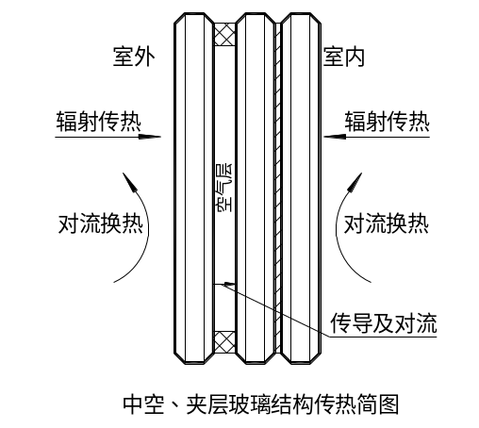

计算基础及依据
计算玻璃的传热系数K值，依据《建筑门窗玻璃幕墙热工计算规程》JGJ/T151-2008进行计算。
K值是表征玻璃传热的参数。表示热量通过玻璃中心部位而不考虑边缘效应，稳态条件下，玻璃两表面在单位环境温度差条件时，通过单位面积的热量。K值的单位是W/(m²·K)。
按规范6.4.1规定，计算玻璃的传热系数应该采用下面的公式：
K_{g}=1/R_{t} 6.4.1-2 [JGJ/T151-2008]
而玻璃系统的传热阻R_{t}应为各层玻璃、气体间层、内外表面换热阻之和，应该下面计算公式采用：
R_{t}=1/h_{out}+∑R_{i}+∑R_{g,i}+1/h_{in} 6.4.1-3[JGJ/T151-2008]
R_{g,i}=t_{g,i}/λ_{g,i} i=1 to n 6.4.1-4[JGJ/T151-2008]
R_{i}=(T_{f,i}-T_{b,i-1})/q_{i} i=2 to n 6.4.1-5[JGJ/T151-2008]
q_{i}=h_{c,i}(T_{f,i}-T_{b,i-1})+h_{r,i}(T_{f,i}-T_{b,i-1}) 6.3.1-6[JGJ/T151-2008]
式中：
R_{g,i}：第i层玻璃等固体材料的固体热阻(m²·K/W)；
R_{i}：第i层气体间层的热阻(m²·K/W)；
T_{f,i}、T_{b,i-1}：第i层气体间层的外表面和内表面的温度(K)；
q_{i}：第i层气体间层的热流密度。

室外表面换热系数
外表面的换热系数应按如下公式计算：
h_{out}=h_{r,out}+h_{c,out} 参10.4.1-2[JGJ/T151-2008]
式中：
h_{out}：玻璃外表面的换热系数；
h_{r,out}：玻璃外表面的辐射换热系数；
h_{c,out}：玻璃外表面的对流换热系数，按规范取16W/(m²·K)；
h_{r,out}=3.9ε_{s,out}/0.837 10.3.5-3[JGJ/T151-2008]
式中：
ε_{s,out}：玻璃外表面半球发射率；
h_{out}=h_{r,out}+h_{c,out}
=3.9×0.837/0.837+16
=19.9W/(m²·K)

室内表面换热系数
室内表面换热系数h_{in}可用下式表达：
h_{in}=h_{r,in}+h_{c,in} 参10.4.1-2[JGJ/T151-2008]
上式中：
h_{r,in}是辐射导热系数；
h_{c,in}是对流导热系数；
h_{r,in}=4.4ε_{s}/0.837 10.3.4-4[JGJ/T151-2008]
ε_{s}：玻璃表面校正发射率，由厂家给出；
本处玻璃是普通玻璃，按上面的约定，其ε_{s}取值为0.837，代入，得：
h_{r,in}=4.4ε_{s}/0.837
=4.4×0.837/0.837
=4.4W/(m²·K)
按规范：h_{c,in}的值冬季取是3.6W/(m²·K)，夏季取2.5W/(m²·K)。
对于通常情况下的玻璃表面辐射和自由对流：
冬季：
h_{in}=h_{r,in}+h_{c,in}
=4.4+3.6
=8W/(m²·K)
夏季：
h_{in}=h_{r,in}+h_{c,in}
=4.4+2.5
=6.9W/(m²·K)

多层玻璃系统材料的固体热阻
R_{g,i}=t_{g,i}/λ_{g,i} 6.4.1-4[JGJ/T151-2008]
t_{g,i}：第i层固体材料的的厚度；
λ_{g,i}：第i层固体材料的导热系数；
对于玻璃：取0.76W/m·K；
对于胶片，取0.16W/m·K；
∑R_{g,i}=6/1000/0.76+0.76/0.16/1000+6/1000/0.76+6/1000/0.76
=0.028m²·K/W

多层玻璃系统内部气体间层的热阻
(1)玻璃中空气体间层两侧玻璃的辐射换热系数：
h_{r}=4σ(1/ε₁+1/ε₂-1)⁻¹×T_{m}³ 6.3.7[JGJ/T151-2008]
式中：
σ：斯蒂芬－玻尔兹曼常数，取σ=5.67×10⁻⁸W/(m²·K)；
ε₁、ε₂：气体间层中两表面在平均绝对温度T_{m}下的半球发射率：ε₁=0.1，ε₂=0.837；
T_{m}：气体间层两表面的平均绝对温度(K)，取T_{m}=273K；
h_{r}=4σ(1/ε₁+1/ε₂-1)⁻¹×T_{m}³
=4×5.67×10⁻⁸×(1/0.1+1/0.837-1)⁻¹×273³
=0.453W/(m²·K)
(2)玻璃中空气体间层两侧玻璃的对流换热系数：
h_{c,i}=Nu_{i}×(λ_{g,i}/d_{g,i}) 6.3.2[JGJ/T151-2008]
式中：
Nu_{i}：努谢尔特数，是瑞利数R_{aj}、气体气体间层高厚比和气体间层倾角θ的函数；
λ_{g,i}：所充气体的导热系数W/(m·K)；
d_{g,i}：气体间层的厚度；
瑞利数R_{a}的计算：
R_{a}=γ²d³Gβc_{p}ΔT/μλ 6.3.3-1[JGJ/T151-2008]
β=1/T_{m} 6.3.3-2[JGJ/T151-2008]
A_{g,i}=H/d_{g,i} 6.3.3-3[JGJ/T151-2008]
式中：
R_{a}：瑞利(Rayleigh)数；
γ：气体密度(kg/m³)；
G：重力加速度，取9.8m/s²；
c_{p}：常压下气体比热容(J/(kg·K))；
μ：常压下的气体黏度(kg/(m·s))；
λ：常压下气体的导热系数(W/(m·K))；
ΔT：气体间层前后玻璃表面的温度差(K)；
β：将填充气体作为理想气体处理时的气体热膨胀系数；
T_{m}：填充气体的平均温度(K)；
H：气体间层顶底距离，取门窗系统透光区域高度(m)；
A_{g,i}：气体间层的高厚比；
d_{g,i}：气体间层的厚度；
β=1/T_{m}
=1/273
=0.00366
A_{g,i}=H/d_{g,i}
=3000/12
=250
R_{a}=γ²d³Gβc_{p}ΔT/μλ
=5.8616²×(12/1000)³×9.8×0.00366×158.3397×3/0.00002132/0.0052
=9124.389
空腔的努谢尔特数应该按下面的公式计算：
①气体间层倾角0≤θ＜60°
Nu=1+1.44[1-1708/Racosθ]×[1-1708sin^{1.6}(1.8θ)/Racosθ]
+[(Racosθ/5830)^{1/3}-1]× 6.3.4-1[JGJ/T151-2008]
Ra<10⁵，A_{g,i}>20
式中：
函数[x]×表示为：[x]×=(x+|x|)/2
②气体间层倾角θ=60°
Nu=(Nu₁,Nu₂)_{max} 6.3.4-2[JGJ/T151-2008]
式中：
Nu₁=[1+(0.0936Ra^{0.314}/(1+G_{N}))⁷]^{1/7}
Nu₂=(0.104+0.175/A_{g,i})Ra^{0.283}
G_{N}=0.5/([1+(Ra/3160)^{20.6}])^{0.1}
③气体间层倾角60°＜θ＜90°
按公式6.3.4-2和6.3.4-3做线性插值：
④θ=90°
Nu=(Nu₁,Nu₂)_{max} 6.3.4-3[JGJ/T151-2008]
Nu₁=0.0673838Ra^{1/3} Ra>5×10⁴
Nu₁=0.028154Ra^{0.4134} 10⁴＜Ra≤5×10⁴
Nu₁=1+1.7596678×10⁻¹⁰Ra^{2.2984755} Ra≤10⁴
Nu₂=0.242(Ra/A_{g,i})^{0.272}
本计算中θ=90度，代入上面公式，得：
Nu=1.2228
代入6.3.2，得
h_{c,i}=Nu_{i}×(λ_{g,i}/d_{g,i})
=1.2228×(0.0052/(12/1000))
=0.53W/(m²·K)
公式6.4.1-5及6.3.1-6两项合并，对于两片中空玻璃，则：
R_{i}=1/(h_{c,i}+h_{r,i})
=1/(0.53+0.453)
=1.017(m²·K/W)
代入6.4.1-3，得：
冬季玻璃K值为：
R_{t}=1/h_{out}+∑R_{i}+∑R_{g,i}+1/h_{in}
=1/19.9+1.017+0.028+1/8
=1.22(m²·K/W)
K₁=1/R_{t}
=0.82W/(m²·K)

门窗系统框的传热系数K值的计算

框的传热系数Kf
在计算框的传热系数时，按照《建筑门窗玻璃幕墙热工计算规程》JGJ/T151-2008的规定，可以通过输入数据，用二维有限单元法进行数字计算，得到框的传热系数。也可以采用该规范附录B提供的方法计算框的传热系数，本计算中采用的是后者，以下关于框的传热系统的说明均来自《建筑门窗玻璃幕墙热工计算规程》JGJ/T151-2008附录B，其图表索引号同样是该规范中的图表号！
本计算中给出的所有的数值全部是窗垂直安装的情况。传热系数的数值包括了外框面积的影响。计算传热系数的数值时取内表面换热系数h_{in}=8.0 W/m²·K和外表面换热系数h_{out}=23 W/m²·K。
框的传热系数U_{f}的数值可以通过下列程序获得：
1：塑料窗框
表B.0.2 带金属钢衬的塑料窗框的传热系数
窗框材料 | 窗 框 种 类 | U_{f}[W/(m².K)]
聚氨酯 | 带有金属加强筋，型材壁厚的净厚度≥5mm | 2.8
PVC腔体截面 | 从室内到室外为两腔结构，无金属加强筋 | 2.2
PVC腔体截面 | 从室内到室外为两腔结构，带有金属加强筋 | 2.7
PVC腔体截面 | 从室内到室外为三腔结构，无金属加强筋 | 2.0
2：木窗框
木窗框的U_{f}值是在含水率12%的情况下获得，窗框厚度应根据框扇的不同构造，采用平均的厚度（图B.0.2-1、图B.0.2-2）。
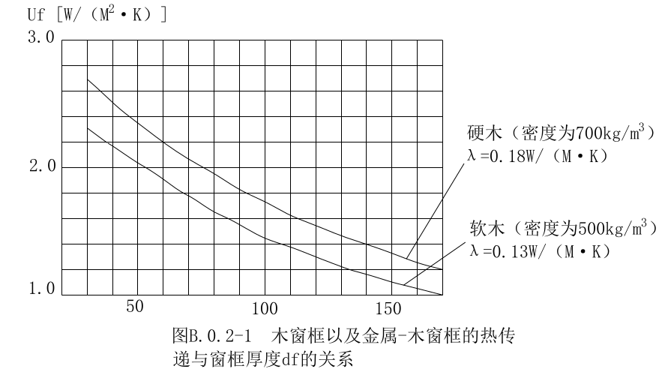
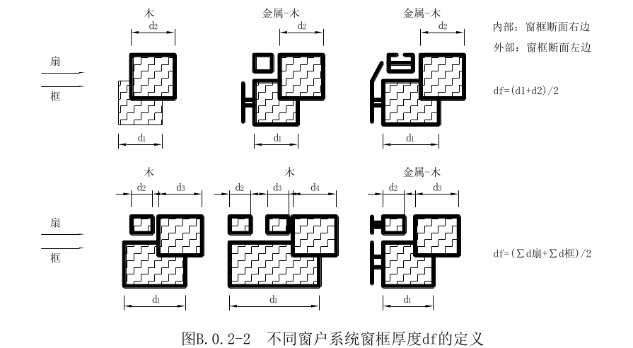
3：金属窗框
框的传热系数的数值可通过下面的步骤计算获得：
1) 金属框U_{f}的传热系数公式为：
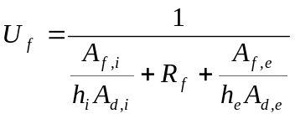
式中：A_{d.i}, A_{d,e}, A_{f,i}, A_{f,e}——窗或幕墙各部件面积，m²；其定义如下图3.2.2、图4.2.2所示。
h_{i}——框的内表面换热系数，W/m²·K；
h_{e}——框的外表面换热系数，W/m²·K；
R_{f}——框截面的热阻（隔热条的导热系数为0.2-0.3W/m.K），m²·K/W。
2) 金属窗框R_{f}的热阻通过下式获得：
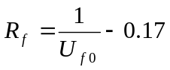
没有隔热的金属框，U_{f0} =5.9W/(m2·K)；具有隔热的金属框，U_{f0}的数值可按图B.0.2-3中阴影区域上限的粗线选取，图B.0.2-4、B.0.2-5为两种不同的隔热金属框截面类型示意。
在表B.0.2-3中，带隔热条的金属窗框的适用的条件是：
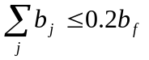
其中：d——热断桥对应的铝合金截面之间的最小距离；
b_{j}——热断桥j的宽度;
b_{f}——窗框的宽度。
在表B.0.2-3中，采用泡沫材料隔热金属框的适用的条件是：
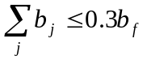
其中：d——热断桥对应的铝合金截面之间的最小距离；
b_{j}——热断桥j的宽度;
b_{f}——窗框的宽度。
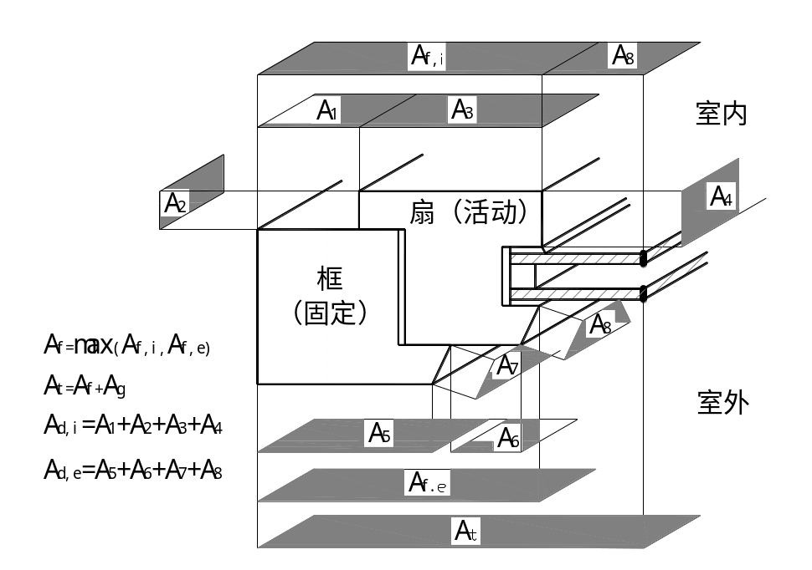
图3.2.2 窗各部件面积划分示意
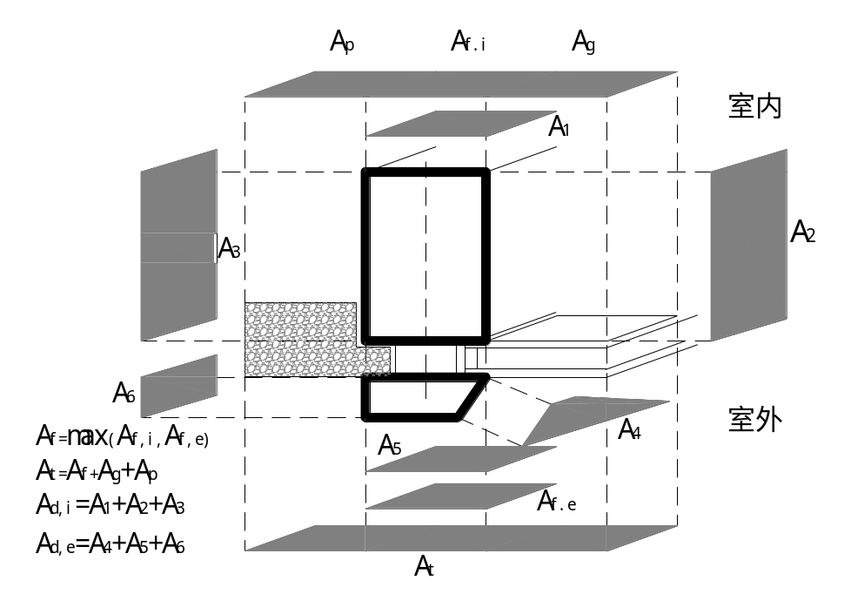
图4.2.2 幕墙各部件面积划分示意
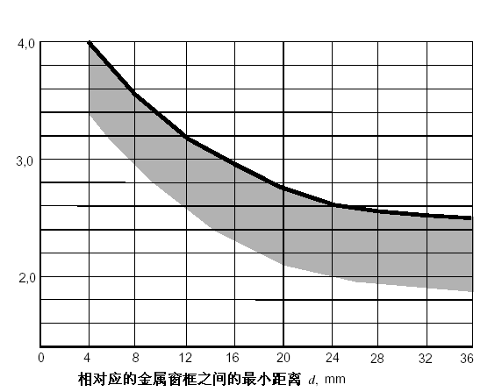
图B.0.2-3 带隔热的金属窗框的传热系数值
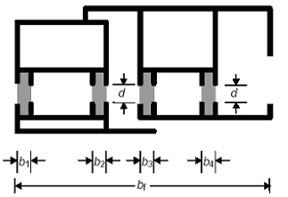
图B.0.2-4截面类型1（采用导热系数低于0.3W/m.K的隔热条）
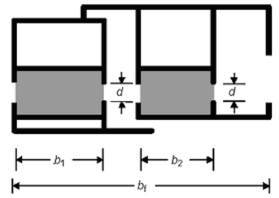
图B.0.2-5截面类型2（采用导热系数低于0.2W/m.K的泡沫材料）

幕墙框与玻璃结合处的线传热系数ψ
窗框与玻璃结合处的线传热系数ψ，主要描述了在窗框、玻璃和间隔层之间交互作用下附加的热传递，线性热传递传热系数ψ主要受间隔层材料传导率的影响。在没有精确计算的情况下，可采用下表估算窗框与玻璃结合处的线传热系数ψ：
表B.0.3 铝合金、钢（不包括不锈钢）中空玻璃的线传热系数ψ
窗框材料 | 双层或者三层未镀膜中空玻璃  ψ ( W/m.K) | 双层Low-E镀膜或三层（其中两片Low-E镀膜）中空玻璃  ψ ( W/m.K)
木窗框和塑料窗框 | 0.04 | 0.06
带热断桥的金属窗框 | 0.06 | 0.08
没有断桥的金属窗框 | 0 | 0.02

对于塑钢型材，框的传热系数可直接按规范表B.0.2取值；
对木、木-金属窗框，查规范图B.0.2-1曲线参数确定；
对金属型材，需要按规范图B.0.2-3取K_{f0}，然后依次代入下面公式求K_{f}：
R_{f}=1/K_{f0}-0.17 B.0.2-2[JGJ/T151-2008]
K_{f}=1/(A_{f,i}/h_{i}A_{d,i}+R_{f}+A_{f,e}/h_{e}A_{d,e}) B.0.2-1[JGJ/T151-2008]
本结构采用断热铝合金型材型材，因此：
[断热截面金属框间距d=20mm，K_{f0}=2.76]
R_{f}=1/K_{f0}-0.17
=1/2.76-0.17
=0.1923
K_{f}=1/(A_{f,i}/h_{i}A_{d,i}+R_{f}+A_{f,e}/h_{e}A_{d,e})
=1/(1/8/1.5+0.1923+0.3/23/0.5)
=3.318
K_{f}=3.318W/(m²·K)
ψ=0.08W/m·K

门窗系统整体的传热系数K值
实际结构中需要考虑金属框及周边洞口的影响，并进行加权计算。
按JGJ/T151-2008规定：
对于整樘门窗结构：
K_{t}=(ΣA_{g}·K_{g}+ΣA_{f}·K_{f}+Σl_{ψ}·ψ)/A_{t} 3.3.1[JGJ/T151-2008]
在上面的公式中：
K_{t}：整樘窗的传热系数；
A_{g}：窗玻璃面积；
A_{f}：窗框面积；
A_{t}：窗面积；
l_{ψ}：玻璃区域边缘长度；
K_{g}：窗玻璃的传热系数；
K_{f}：窗框的传热系数；
ψ：窗框和窗玻璃间的线传热系数；
对于单幅幕墙结构：
K_{CW}=(ΣA_{g}·K_{g}+ΣA_{p}·K_{p}+ΣA_{f}·K_{f}+Σl_{g}·ψ_{g}+Σl_{p}·ψ_{p})/(A_{g}+A_{p}+A_{f} ) 4.3.1[JGJ/T151-2008]
在上面的公式中：
K_{CW}：单幅幕墙的传热系数；
A_{g}：玻璃或透明面板面积；
l_{g}：玻璃或透明面板边缘长度；
K_{g}：玻璃或透明面板的传热系数；
ψ_{g}：玻璃或透明面板的线传热系数；
A_{p}：非透明面板面积；
l_{p}：非透明面板边缘长度；
K_{p}：非透明面板的传热系数；
ψ_{p}：非透明面板的线传热系数；
A_{f}：框面积；
K_{f}：框的传热系数；
本计算项目是门窗系统：
K_{冬季}=K_{t}=(ΣA_{g}·K_{g}+ΣA_{f}·K_{f}+Σl_{ψ}·ψ)/A_{t}
=(7.783×0.82+1.217×3.318+27.12×0.08)/9
=1.399W/(m²·K)
按《建筑节能与可再生能源利用通用规范》GB55015-2021的要求，本处的K值应该不大于2W/(m²·k)，所以满足要求!

太阳光透射比、遮阳系数以及太阳得热系数计算

太阳光总透射比gt
通过门窗系统构件成为室内的热量的太阳辐射与投射到门窗系统构件上的太阳辐射的比值。成为室内热量的太阳辐射部分包括直接的太阳光透射得热和被构件吸收的太阳辐射再经传热进入室内的得热。
(1)框的太阳光总透射比g_{f}
g_{f}=α_{f}·K_{f}/(A_{surf}/A_{f}·h_{out}) 7.6.1[JGJ/T151-2008]
式中：
h_{out}：外表面换热系数W/(m²·K)；
α_{f} ：框表面太阳辐射吸收系数，取0.4；
K_{f} ：框的传热系数W/(m²·K)；
A_{surf}：框的外表面面积m²；
A_{f}：框面积m²；
g_{f}=α_{f}·K_{f}/(A_{surf}/A_{f}·h_{out})
=0.4×3.318/(1.385/1.217×19.9)
=0.059
(2)门窗系统玻璃区域太阳光总透射比
g_{g}：玻璃区域太阳光总透射比；
g_{g}=0.4
(3)门窗系统计算单元太阳光总透射比g_{t}
按JGJ/T151-2008规定：
对于整樘门窗结构：
g_{t}=(ΣA_{g}×g_{g}+ΣA_{f}·g_{f})/A_{t} 3.4.1[JGJ/T151-2008]
g_{t}：整樘窗的太阳光总透射比。
A_{g}：玻璃板面积；
A_{f}：窗框面积；
g_{g}：窗玻璃区域太阳光总透射比；
g_{f}：窗框太阳光总透射比；
A_{t}：窗面积；
对于单幅幕墙结构：
g_{CW}=(ΣA_{g}×g_{g}+ΣA_{p}·g_{p}+ΣA_{f}·g_{f})/A 4.4.1[JGJ/T151-2008]
g_{CW}：单幅幕墙的太阳光总透射比。
A_{g}：玻璃或透明面板面积；
g_{g}：玻璃或透明面板的太阳光总透射比；
A_{p}：非透明面板面积；
g_{p}：非透明面板的太阳光总透射比；
A_{f}：框面积；
g_{f}：框太阳光总透射比；
A：幕墙单元面积；
本计算项目是门窗系统：
g_{t}=(ΣA_{g}×g_{g}+ΣA_{f}·g_{f})/A_{t}
=(7.783×0.4+1.217×0.059)/9
=0.354

门窗系统计算单元的遮阳系数
门窗系统计算单元的遮阳系数应为门窗系统计算单元的太阳光总透射比与标准3mm 厚透明玻璃的太阳光总透射比的比值：
对于整樘窗：
SC=g_{t}/0.87 3.4.2[JGJ/T151-2008]
式中：
SC：整樘窗的遮阳系数；
g_{t}：整樘窗的单元太阳光总透射比。
对于单幅幕墙：
SC_{CW}=g_{cw}/0.87 4.4.2[JGJ/T151-2008]
式中：
SC_{CW}：单幅幕墙的遮阳系数；
g_{cw}：单幅幕墙的单元太阳光总透射比。
本计算项目是门窗系统：
SC=g_{t}/0.87
=0.354/0.87
=0.407

太阳得热系数的计算
新版本《公共建筑节能设计标准》GB50189-2015采用了太阳得热系数(SHGC)，而没有采用传统计算的遮阳系数(SC)，该规范条文说明部分2.0.4节给出了具体的计算方法：
SHGC=(∑g·A_{g}+∑ρ·A_{f}·K/α_{e})/A_{w}
上式中：
SHGC：门窗、幕墙的太阳得热系数；
g：门窗、幕墙中透光部分的太阳辐射总透射比；
ρ：门窗、幕墙中非透光部分的太阳辐射吸收系数；
K：门窗、幕墙中非透光部分的传热系数；
α_{e}：外表面对流换热系数，夏季取16W/(m²·K)，冬季取20W/(m²·K)；
A_{g}：门窗、幕墙中透光部分的面积；
A_{f}：门窗、幕墙中非透光部分的面积；
A_{w}：门窗、幕墙的面积；
下面代入各值，得：
SHGC_{夏}=(∑g·A_{g}+∑ρ·A_{f}·K/α_{e})/A_{w}
=(0.4×7.783+0.4×1.217×3.318/16)/9
=0.357
SHGC_{冬}=(∑g·A_{g}+∑ρ·A_{f}·K/α_{e})/A_{w}
=(0.4×7.783+0.4×1.217×3.318/20)/9
=0.355
按照《建筑节能与可再生能源利用通用规范》GB55015-2021的要求，此处要求夏季太阳得热系数不应大于0.4，因此满足规范要求！。

门窗系统计算单元玻璃可见光透射比要求
标准光源透过门窗系统构件成为室内的人眼可见光与投射到门窗系统构件上的人眼可见光，采用人眼视见函数加权的比值。
对于整樘窗：
τ_{t}=(ΣA_{g}×τ_{v})/A_{t} 3.5.1[JGJ/T151-2008]
式中：
τ_{t}：整樘窗的可见光透射比；
τ_{v}：窗玻璃可见光透射比，为0.62；
A_{g}：窗玻璃的面积(m²)；
A_{t}：窗面积(m²)。
对于单幅幕墙：
τ_{CW}=(ΣA_{g}×τ_{v})/A 4.5.1[JGJ/T151-2008]
式中：
τ_{t}：幕墙单元的可见光透射比；
τ_{v}：透光面板的可见光透射比，为0.62；
A_{g}：透光面板面积(m²)；
A：幕墙单元面积(m²)。
本计算项目是门窗系统：
τ_{t}=(ΣA_{g}×τ_{v})/A_{t}
=(7.783×0.62)/9
=0.536
上面计算是《建筑门窗玻璃幕墙热工计算规程》JGJ/T151-2008给出的整樘窗/单幅幕墙的可见光透射比算法，不过目前的相关节能规范并未对此做进一步要求，现行规范主要是对玻璃自身可见光透射比做要求，具体如下：
对于居住建筑，按3.1.17[GB55015-2021]要求，居住建筑外窗玻璃的可见光透射比不应小于0.4；
对于公共建筑，按3.2.4[GB50189-2015]要求，甲类公共建筑单一立面窗墙比小于0.40时，玻璃的可见光透射比不应小于0.6；甲类公共建筑单一立面窗墙比大于等于0.40时，玻璃的可见光透射比不应小于0.4；
对于工业建筑，目前还没有此项要求。
因为是甲类公共建筑，立面窗墙比为0.32，所以，对于本工程满足要求。

结露计算

水表面的饱和水蒸气压计算
E_{s}=E₀×10^{((a×t)/(b+t))} 5.2.1[JGJ/T151-2008]
式中：
E_{S}：空气的饱和水整齐压；
E₀：空气温度为0℃时的饱和水蒸气压，取E₀=6.11hPa；
t：空气温度，取20℃；
a、b：参数，a=7.5，b=237.3；
E_{s}=E₀×10^{((a×t)/(b+t))}
=6.11×10^{((7.5×20)/(237.3+20))}
=23.389

在空气相对湿度f下，空气的水蒸气压计算
e=f·E_{s} 5.2.2[JGJ/T151-2008]
式中：
e：空气的水蒸气压，hPa；
f：空气的相对湿度，％；
E_{s}：空气的饱和水蒸气压，hPa；
e=f·E_{s}
=0.3×23.389
=7.017

空气的结露点温度计算
t_{d}=b/(a/lg(e/6.11)-1) 5.2.3[JGJ/T151-2008]
式中：
lg(e/6.11)表示取以10为底，e/6.11的对数；
t_{d}：空气的露点温度，℃；
e：空气的水蒸气压，hPa；
a、b：参数，a=7.5，b=237.3；
t_{d}=b/(a/lg(e/6.11)-1)
=237.3/((7.5/lg(7.017/6.11))-1)
=1.917℃

门窗系统玻璃内表面的计算温度
室内环境温度：t_{i}=20℃；
室外环境温度：t_{e}=-10.36℃；
玻璃内表面换热系数：α_{i}=8W/(m²·K)；
玻璃的传热系数：R=1/K_{g}；
室内玻璃表面温度：t_{g,in}；
t_{g,in}=t_{i}-(t_{i}-t_{e})×K_{g}/α_{i}
=20-(20-(-10.36))×0.82/8
=16.888℃

结露性能评价
评价依据：
t_{i}-(t_{i}-t_{e})/(R·α_{i})≥t_{d} C.6.3[GB50176-2016]
其中左项即前面计算得到的t_{g,in}=16.888℃；
右项即前面计算得到的t_{d}=1.917℃；
因为：
t_{d}=1.917℃≤t_{g,in}=16.888℃；
玻璃内表面不会出现结露现象。

